Поддержка и развитие малого и среднего предпринимательства

2014 год

Одной из стратегических задач перехода к устойчивому развитию экономики
МО «Светогорское городское поселение» является развитие малого и среднего бизнеса.
По оценке в 2014 году в муниципальном образовании осуществляло свою деятельность 298 малых предприятий (с учетом микропредприятий) и 5 средних предприятий.
В 2014 году наиболее популярными в сфере малого и среднего предпринимательства являлись следующие виды экономической деятельности:
- оптовая и розничная торговля, ремонт автотранспортных средств, мотоциклов, бытовых изделий и предметов личного пользования;
- транспорт и связь;
- операции с недвижимым имуществом, аренда и предоставление услуг;
- предоставление прочих коммунальных, социальных и персональных услуг.
Среднесписочная численность работников на малых предприятиях (с учетом микропредприятий) в 2014 году по оценке составила 1 747 человек.
В рамках муниципальной программы «Развитие и поддержка малого и среднего предпринимательства в МО «Светогорское городское поселение» на 2014-2016 годы» были достигнуты следующие результаты:
- в 2014 году продолжена работа Фонда поддержки малого и среднего предпринимательства «Доверие».
Показатели работы фонда следующие:
- оказано 370 консультаций,
-обучено 45 начинающих предпринимателей; 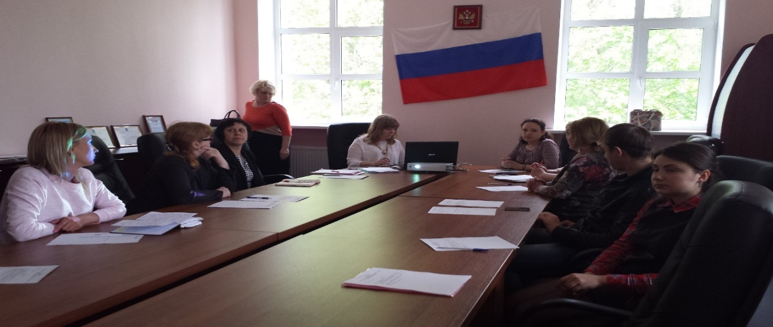
- организовано и проведено 13 мероприятий, из них 1 конференция, 4 информационных семинара, 1 выставка, 3 круглых стола и др.
Представители малого и среднего бизнеса МО «Светогорское городское поселение» приняли участие в конкурсах, мероприятиях:
Команда ООО «СЖКХ» заняла 2 место в областном конкурсе «Лучший по профессии» среди работников жилищно-коммунального хозяйства Ленинградской области.
В областном конкурсе «Лучший по профессии» среди работников жилищно-коммунального хозяйства Ленинградской области сотрудники ООО «СЖКХ»: Мельников Д.А. в номинации «Лучший слесарь» получил 1 место, в номинациях «Лучший электромонтер» и «Лучший электрогазосварщик» 2 место получили Сопов А.А. и Нечаев Д.Н. 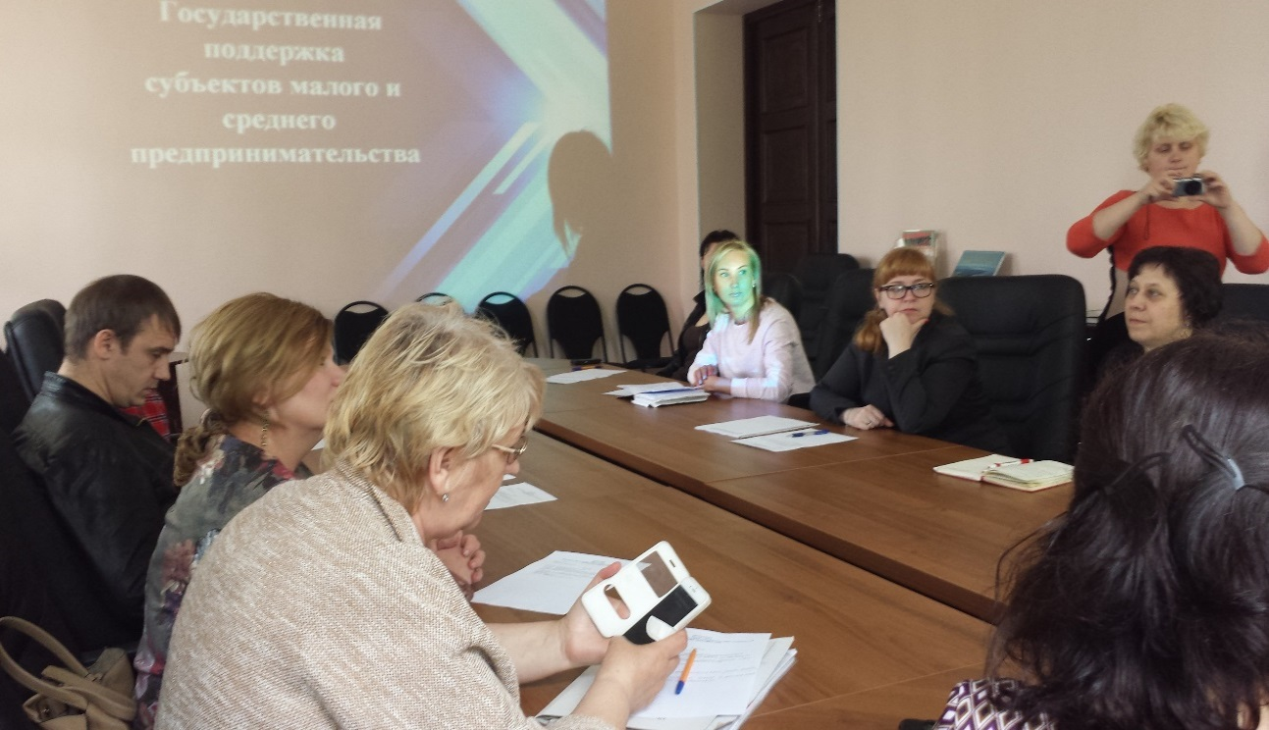
В районном конкурсе операторов машинного доения сотрудница ООО «СХП Лосево» - Королева М. получила 3 место.
За достижение высоких результатов в улучшении качества продовольственной продукции на XXIII международной агропромышленной выставке-ярмарке «АГРОРУСЬ» 3 продукта ООО «СХП Лосево» награждены золотыми медалями.
В районном конкурсе «Лучшее личное подсобное хозяйство» ЛПХ Шемчук Ю.В. стало лауреатом конкурса.
В конкурсе профессионального мастерства «Созвездие Ладоги-2014» повар гранд-кафе «Камин» Алексеева А. заняла 1 место в номинации «Повар. Презентационное холодное банкетное фуршетное блюдо Терин из телятины» и кондитер Пустоветова Е. заняла 2 место в номинации «Кондитер «Арт-класс. Десертные блины с ягодным соусом на 1 персону».
В областном конкурсе среди муниципальных образований и городского округа Ленинградской области на лучшее муниципальное образование по реализации полномочий в сфере развития и поддержки малого и среднего предпринимательства администрация МО «Светогорское городское поселение» заняла 3 место.
ООО «Энергия» в номинации «Лучшее предприятие в сфере малого и среднего бизнеса» в Выборгском районе - I место.
В номинации «Лучшее предприятие в сфере бытового обслуживания» Выборгского района ИП Артемьева Т.В. заняла I место, ООО «Комфорт» - III место.
ООО «СЖКХ» в номинации «Лучшее предприятие в сфере ЖКХ» - I место. 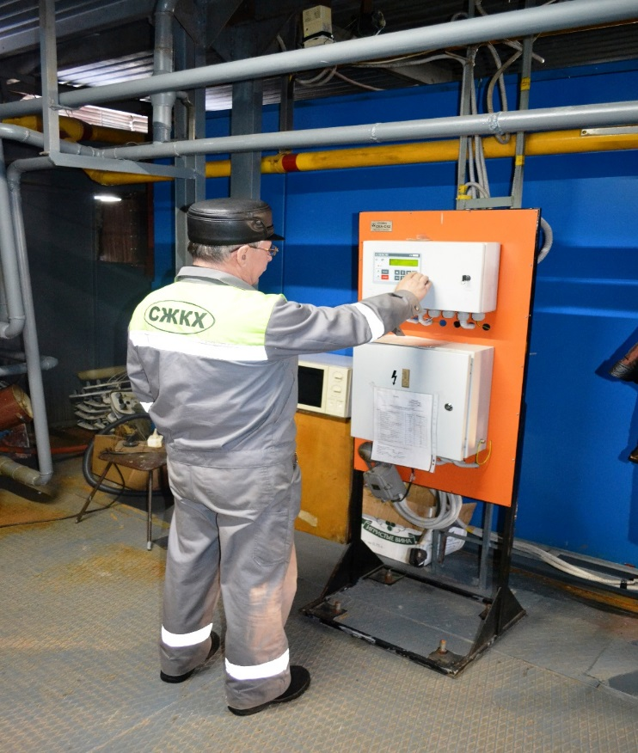
Администрация МО «Светогорское городское поселение» в номинации «Лучшее городское поселение Выборгского района по развитию и поддержке малого и среднего бизнеса» заняла I место.

2015 год

Одной из важных задач устойчивого развития экономики МО «Светогорское городское поселение» является развитие малого и среднего предпринимательства.
По оценке в 2015 году на территории муниципального образования осуществляют свою деятельность 319 предприятий малого бизнеса (с учетом микропредприятий) и 4 средних предприятия.
Структура сферы малого предпринимательства за последние годы не изменилась. Учитывая, что малому предпринимательству свойственно вложение средств в отрасли, где есть перспектива спроса и быстрой доходности, на территории муниципального образования, по-прежнему, лидируют по количеству, предприятия, осуществляющие деятельность по виду «оптовая и розничная торговля; ремонт автотранспортных средств, бытовых изделий и предметов личного пользования». Их доля составляет 92 процента.
Среднесписочная численность работников на малых предприятиях (с учетом микропредприятий) в 2015 году составила 2 075 человек, или 32 процента занятого населения. Основная доля работающих сосредоточена в обрабатывающих производствах и строительстве.
Среднемесячная заработная плата одного работника составляет 34 580,00 рублей.
Поддержка предпринимателей осуществляется в рамках реализации муниципальной программы «Развитие и поддержка малого и среднего предпринимательства в МО «Светогорское городское поселение».
Основными направлениями поддержки являются:
1. Расширение доступа начинающих предпринимателей и субъектов малого и среднего предпринимательства к финансовым и материальным ресурсам.
В 2015 году продолжена работа Фонда поддержки малого и среднего предпринимательства «Доверие».
Показатели работы фонда следующие:
- оказано 392 консультации,
- обучено 10 начинающих предпринимателей;
- подготовлено и направлено на конкурс – 12 бизнес-проектов. Из них 5 - получили финансовую поддержку. Фондом оказывается полное сопровождение бизнес-проекта от его разработки до защиты на конкурсе.
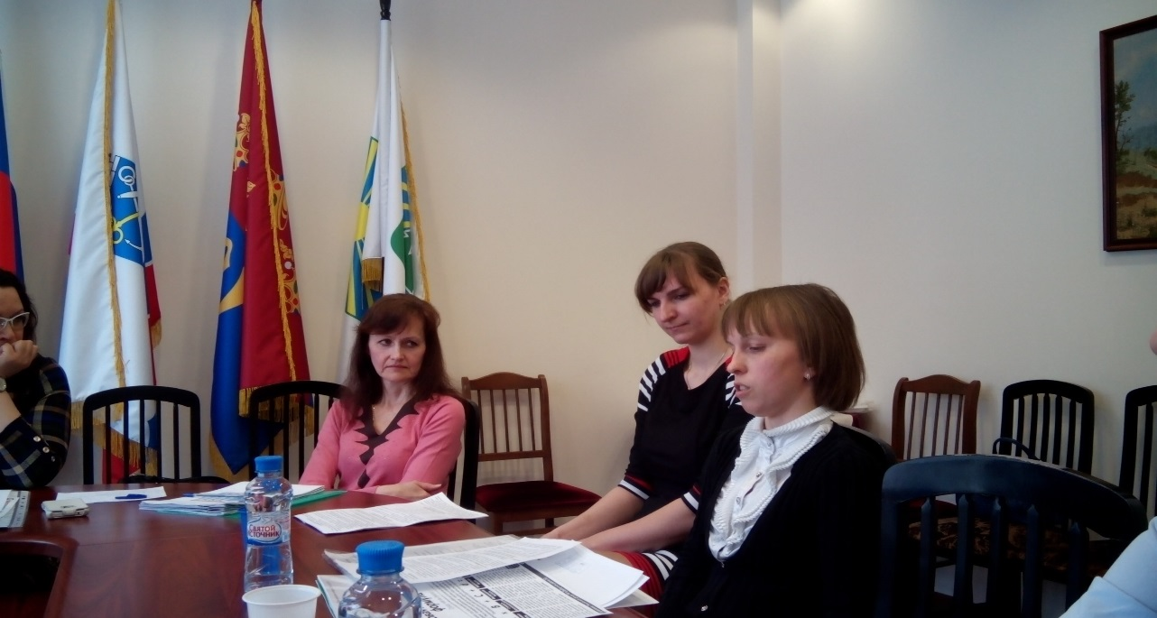
В течение 2015 года специалистами администрации подготовлено 3 ходатайства о предоставлении займов на развитие личных хозяйств.
В течение года в соответствии с федеральным законом от 24.07.2007 №209-ФЗ «О развитии малого и среднего предпринимательства в Российской Федерации» с субъектами малого предпринимательства заключено 9 долгосрочных договоров аренды нежилого помещения общей площадью 745,8 м²; 5 - воспользовались преимущественным правом на приобретение арендуемого имущества общей площадью 1 589,3 м²;
заключено 8 договоров предоставления в аренду муниципального имущества общей площадью 378,6 м² без проведения торгов.
Обеспечение консультационной, образовательной, организационно-методической и информационной поддержки.
В 2015 году были проведено 3 информационных семинара-тренинга:
- семинары на тему «Изменения 2015 г. в области Налогового и Пенсионного законодательства для малого и среднего предпринимательства» и «Возможности портала ФНС России для индивидуальных предпринимателей, организаций, физических лиц»;
- тренинг с привлечением практикующих специалистов в области проведения закупок в том числе в форме торгов электронной форме.
В течение года привлечено 39 предпринимателей к участию в конференциях, семинарах, круглых столах, проводимых за пределами муниципального образования; осуществлялось издание и распространение информационных материалов, размещение информации на страницах муниципальной газеты, информационные ролики на муниципальном телевидении, сопровождение тематического раздела на сайте муниципального образования.
В течение года 14 предпринимателей приняло участие в районных и региональных выставках, и конкурсах.
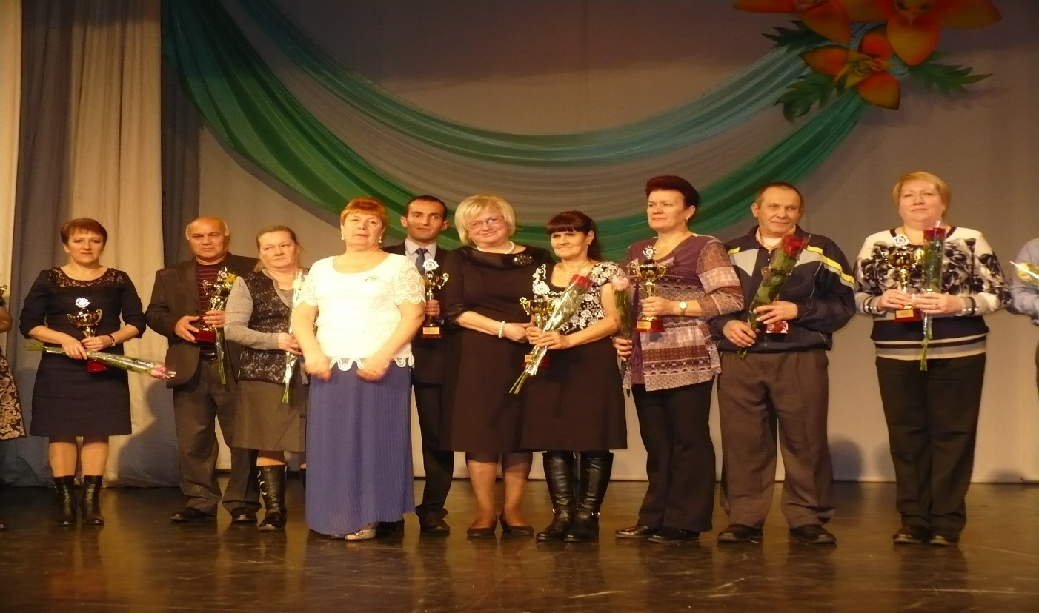

Ежегодно организуется награждение субъектов малого и среднего предпринимательства по результатам работы за год. В 2015 году организованы и проведены мероприятия в связи с празднованием Дня предпринимательства, которые включали в себя проведение круглого стола «Информирование предпринимателей о существующих мерах государственной поддержки предпринимателей»; публикацию серии статей о предпринимателях в газете «Вуокса», советом молодежи проведена спортивно-интеллектуальная молодежная игра «Квест» (одна из «станций» была посвящена истории предпринимательства).
Содействие в устранении административных барьеров и препятствий, сдерживающих развитие малого и среднего предпринимательства, которая включает в себя:
- мониторинг проблем и препятствий, сдерживающих развитие предпринимательства;
- специалистами администрации всем заинтересованным лицам оказывается консультационная помощь по вопросам ведения предпринимательской деятельности;
- проведение круглых столов с руководителями предприятий и организаций, встреч по обсуждению актуальных вопросов местного значения.
Администрацией муниципального образования осуществляется информационная поддержка. 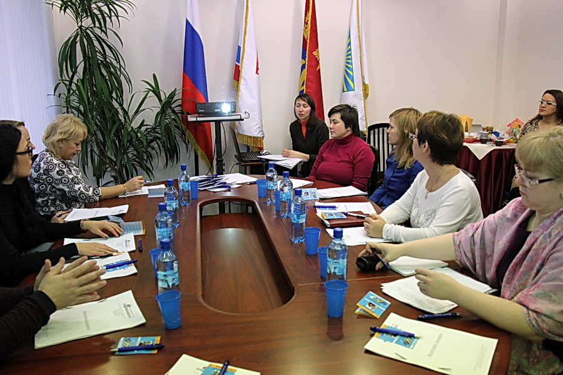
В областном конкурсе среди муниципальных образований и городского округа Ленинградской области на лучшее муниципальное образование по реализации полномочий в сфере развития и поддержки малого и среднего предпринимательства администрация МО «Светогорское городское поселение» заняла II место.

2016 год
Продолжены мероприятия по выполнению важных задач для устойчивого развития экономики малого и среднего предпринимательства в МО «Светогорское городское поселение».
По оценке в 2016 году в муниципальном образовании осуществляло свою деятельность 317 малых предприятий
(с учетом микропредприятий) и 4 средних предприятия.
Структура сферы малого предпринимательства за последние годы не изменилась. Учитывая, что малому предпринимательству свойственно вложение средств в отрасли, где есть перспектива спроса и быстрой доходности, на территории муниципального образования, лидируют по количеству предприятия, осуществляющие деятельность по виду «оптовая и розничная торговля; ремонт автотранспортных средств, бытовых изделий и предметов личного пользования». Их доля составляет 92 процента.
Среднесписочная численность работников на малых предприятиях (с учетом микропредприятий) в 2016 году составила 2 075 человек, или 32 процента занятого населения. Основная доля работающих сосредоточена в обрабатывающих производствах и строительстве.
Поддержка предпринимателей осуществляется в рамках реализации муниципальной программы «Развитие и поддержка малого и среднего предпринимательства в МО «Светогорское городское поселение».
Основными направлениями поддержки являются:
1. Расширение доступа начинающих предпринимателей и субъектов малого и среднего предпринимательства к финансовым и материальным ресурсам.
В 2016 году продолжена работа Фонда поддержки малого и среднего предпринимательства «Доверие».
Показатели работы фонда следующие:
- оказано 130 консультаций,
- обучено 24 начинающих предпринимателя;
- подготовлено и направлено на конкурс – 6 бизнес - проектов. Фондом оказывается полное сопровождение бизнес - проекта от его разработки до защиты на конкурсе. 1 начинающий предприниматель получил пособие на организацию бизнеса через государственное казенное учреждение Комитета по труду и занятости населения Ленинградской области «Выборгский центр занятости населения» и открыл ветлечебницу.
В течение года специалистами администрации подготовлено 4 ходатайства о предоставлении займов на развитие личных подсобных хозяйств. Выдано 1 ходатайство о включении в реестр поддержки крестьянско-фермерских хозяйств.
В течение года в соответствии с федеральным законом от 24.07.2007 №209-ФЗ «О развитии малого и среднего предпринимательства в Российской Федерации» с субъектами малого предпринимательства заключено 2 долгосрочных договора аренды нежилого помещения общей площадью 1823,2 м²; 3 субъекта воспользовались преимущественным правом на выкуп арендуемого имущества
В соответствии с действующим законодательством заключено 11 договоров предоставления в аренду муниципального имущества общей площадью 2 399,9 м² без проведения торгов.
2. Обеспечение консультационной, образовательной, организационно-методической и информационной поддержки.
В 2016 году были проведено 2 информационных семинара и 1 тренинг:
- семинар для субъектов малого и среднего предпринимательства «Стимулирование предпринимательства и предприимчивости»
- тренинг для субъектов малого и среднего предпринимательства «Денежный поток»
- семинар для субъектов малого и среднего предпринимательства
«Изменения в законодательстве РФ, связанные с деятельностью субъектов малого и среднего предпринимательства»
В течение года 37 предпринимателей участвовали в конференциях, семинарах, круглых столах, проводимых за пределами муниципального образования; осуществлялось издание и распространение информационных материалов, размещение информации на страницах муниципальной газеты, информационные ролики на муниципальном телевидении, сопровождение тематического раздела на сайте муниципального образования. Вот только несколько из интересных событий:
- участие в семинаре «ЕГАИС для оптовиков и розницы – все, что нужно знать».
-участие в семинаре на тему "Система ХАССП в общественном питании- все, что нужно знать".
- участие в областном форуме для субъектов малого и среднего предпринимательства «Энергия возможностей. Стратегия успеха».
- участие в семинаре «Франчайзинг – как инструмент развития сектора услуги и торговли».
В течение года предприниматели принимали участие в районных и региональных выставках, и конкурсах.
Организовано участие в традиционной весенней и осенней выставке-ярмарке г. Выборга. 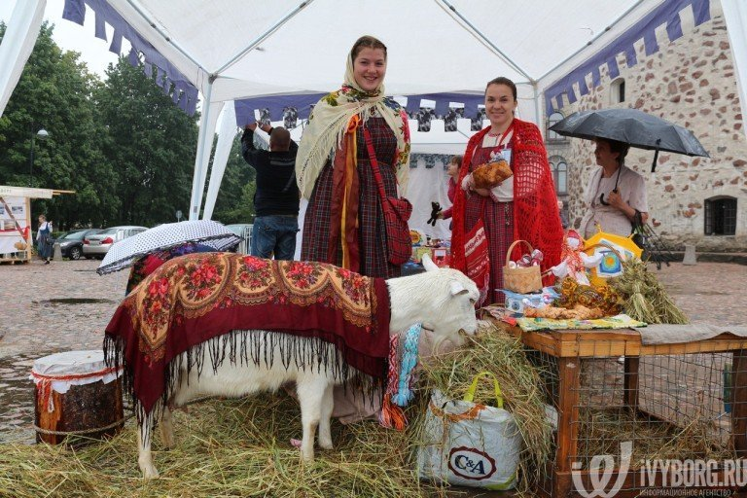
ООО «Ферма радости» приняло участие в ярмарках, проводимых в рамках Фестиваля предпринимательства «Балтийское лето», фестиваля предпринимательства «Золотая осень», празднования Дня Выборгского района.
Команда ООО «Светогорское ЖКХ» заняла 3 место в первом этапе областного конкурса «Лучший по профессии». В личных первенствах были получены звания «Лучший электромонтер», «Лучший слесарь», «Лучший электрогазосварщик».
2 субъекта малого предпринимательства приняли участие в конкурсе «Молодой предприниматель Ленинградской области» - региональный этап Всероссийского конкурса Молодой предприниматель России». 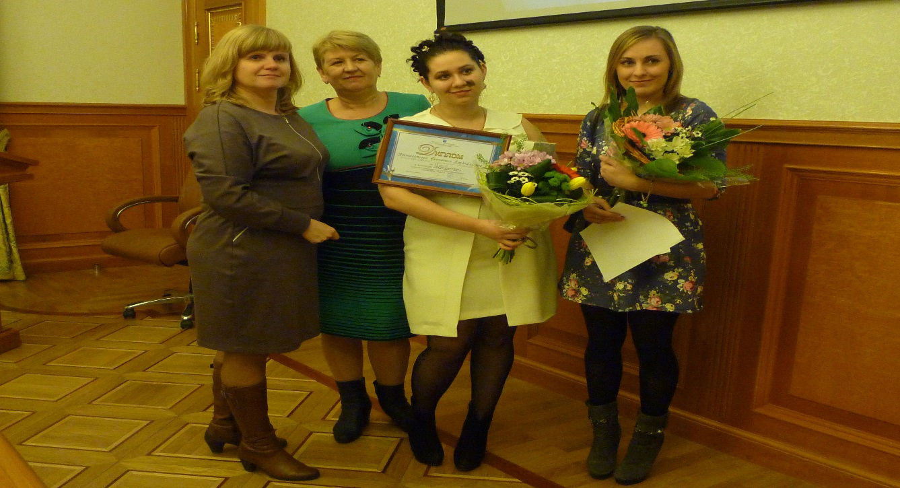
На XXV международной агропромышленной выставке-ярмарке «АГРОРУСЬ-2016» ООО «СХП Лосево» было награждено серебряной медалью за ряженку «Лосево» 3,5% в номинации «За достижение высоких результатов в улучшении качества продовольственной продукции»; стало лауреатом престижного конкурса народного голосования «Можно покупать» и получило дипломы за молочные продукты Ацидофилин и Бифилайф «Лосево». Принимали участие в обучающем мастер-классе по флористике «Рождественский букет».
По программе обмена опытом с ремесленниками и мастерами народных промыслов посетили город Лаппеенранта в Финляндии.
Участники показали достойную работу и высокий уровень мастерства.
Ежегодно организуется награждение субъектов малого и среднего предпринимательства по результатам работы за год.
В 2016 году организованы и проведены мероприятия в связи с празднованием Дня предпринимательства, которые включали в себя проведение круглого стола «Информирование предпринимателей о существующих мерах государственной поддержки предпринимателей»; публикацию серии статей о предпринимателях в газете «Вуокса»,
- подготовка и выпуск в телеэфир ролика с информацией:
- о деятельности предприятий сферы бытового обслуживания населения и жилищно-коммунального хозяйства;
- комментарий заместителя главы администрации
4. Содействие в устранении административных барьеров и препятствий, сдерживающих развитие малого и среднего предпринимательства, которая включает в себя:
- мониторинг проблем и препятствий, сдерживающих развитие предпринимательства;
- специалистами администрации всем заинтересованным лицам оказывается консультационная помощь по вопросам ведения предпринимательской деятельности;
- проведение круглых столов с руководителями предприятий и организаций, встреч по обсуждению актуальных вопросов местного значения.

2017 год

В 2017 году продолжены мероприятия по выполнению важных задач для устойчивого развития экономики малого и среднего предпринимательства в МО «Светогорское городское поселение».
По оценке в 2017 году в муниципальном образовании осуществляло свою деятельность 317 малых предприятий
(с учетом микропредприятий) и 4 средних предприятия.
Структура сферы малого предпринимательства за последние годы не изменилась. Учитывая, что малому предпринимательству свойственно вложение средств в отрасли, где есть перспектива спроса и быстрой доходности, на территории муниципального образования, лидируют по количеству предприятия, осуществляющие деятельность по виду «оптовая и розничная торговля; ремонт автотранспортных средств, бытовых изделий и предметов личного пользования». Их доля составляет 92 процента.
Среднесписочная численность работников на малых предприятиях (с учетом микропредприятий) в 2017 году составила 2 075 человек, или 32 процента занятого населения. Основная доля работающих сосредоточена в обрабатывающих производствах и строительстве.
Поддержка предпринимателей осуществляется в рамках реализации муниципальной программы «Развитие и поддержка малого и среднего предпринимательства в МО «Светогорское городское поселение».
Основными направлениями поддержки являются:
1. Расширение доступа начинающих предпринимателей и субъектов малого и среднего предпринимательства к финансовым и материальным ресурсам.
В течение года в соответствии с федеральным законом от 24.07.2007 №209-ФЗ «О развитии малого и среднего предпринимательства в Российской Федерации» с субъектами малого предпринимательства выдано 1 ходатайство о включении в реестр поддержки крестьянско-фермерских хозяйств.
Выдано 3 ходатайства о предоставлении займов на развитие хозяйств.1 субъект малого и среднего предпринимательства заключил долгосрочный договор аренды нежилого помещения, 1 - воспользовался преимущественным правом на приобретение арендуемого имущества; заключено 9 договоров предоставления в аренду муниципального имущества без проведения торгов.
2. Обеспечение консультационной, образовательной, организационно-методической и информационной поддержки.
В 2017 году в целях обеспечения консультационной, образовательной, организационно методической и информационной поддержки субъектов малого и среднего предпринимательства были проведены:
- семинар «Изменения в законодательстве Российской Федерации, связанные с деятельностью субъектов малого и среднего предпринимательства в 2017г.»:
-основные изменения налогового законодательства для малого бизнеса с 01 января 2017 г.
-применение контрольно-кассового оборудования по новым правилам.
- тренинг «Риски и страхование в предпринимательской деятельности»;
- семинар на тему «Информационные интернет - ресурсы
ИФНС России, портал Госуслуг, Бизнес - навигатор МСП
для индивидуальных предпринимателей, организаций, физических лиц»: о мерах поддержки для субъектов малого предпринимательства Ленинградской области; - возможности портала Госуслуг для ИП, организаций и физических лиц;
Возможности портала Бизнес-Навигатор МСП для ИП, организаций и физических лиц.
В течение года 38 предпринимателей участвовали в конференциях, семинарах, круглых столах, проводимых за пределами муниципального образования; осуществлялось издание и распространение информационных материалов, размещение информации на страницах муниципальной газеты, информационные ролики на муниципальном телевидении, сопровождение тематического раздела на сайте муниципального образования. Вот только несколько из интересных событий:
-участие в областном совещании «Итоги развития потребительского рынка Ленинградской области в 2016 году и задачи на 2017 год»
- Информирование и участие в III Форуме малого и среднего бизнеса Ленинградской области «Энергия возможностей. Формула развития» г. Санкт-Петербург
- информирование и участие в Форуме для участников проекта «Займись делом», «Биржа деловых контактов».
Привлечение к участию в обучающих семинарах в городе Выборге в рамках фестиваля предпринимателей «Золотая осень»
- семинар для профессионалов «Кофе»
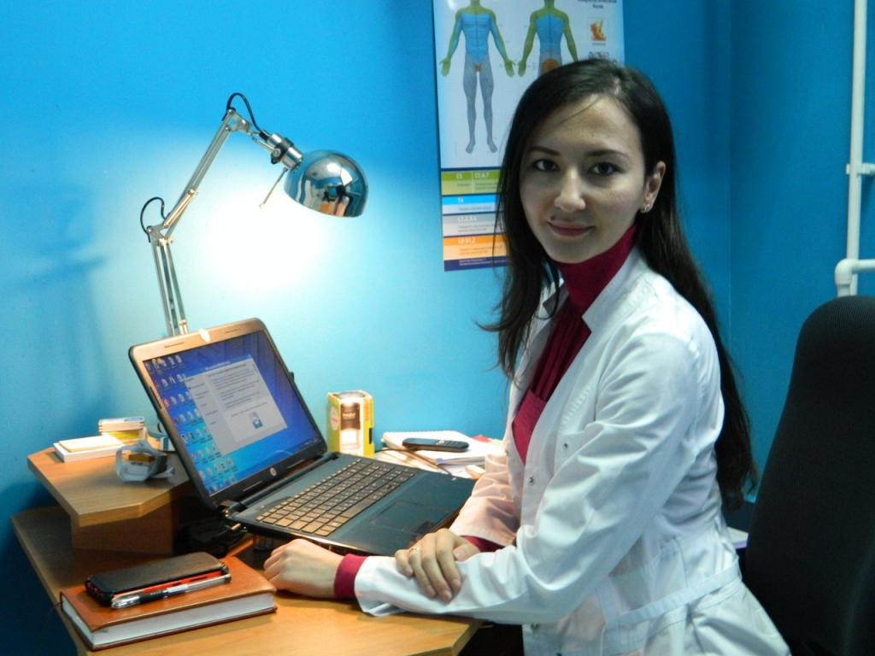
- семинар для профессионалов «Вино».
- участие в форуме «Биржа деловых контактов»: представитель Мед-центра
«Энсо» Нуриддинова Н.Б. пос. им. Морозова;
- обучающий курс «Деловая коммуникация в экспортной деятельности»;
- обучающий курс «Эффективный маркетинг для экспортеров»;
3. Содействие росту конкурентоспособности и продвижению продукции на рынки товаров и услуг.
В течение года предприниматели принимали участие в районных, региональных выставках и конкурсах.
Участие в традиционной весенней и осенней выставке-ярмарке г. Выборг принимало традиционно СХП «Лосево».
Так же СХП «Лосево» принимало участие в выставке-ярмарке продукции агропромышленного и рыбохозяйственного комплексов Ленинградской области и изделий народного промысла, в Москве в рамках Дней Ленинградской области. Участие в 26-й Международной агропромышленной выставке-ярмарке «Агрорусь-2017.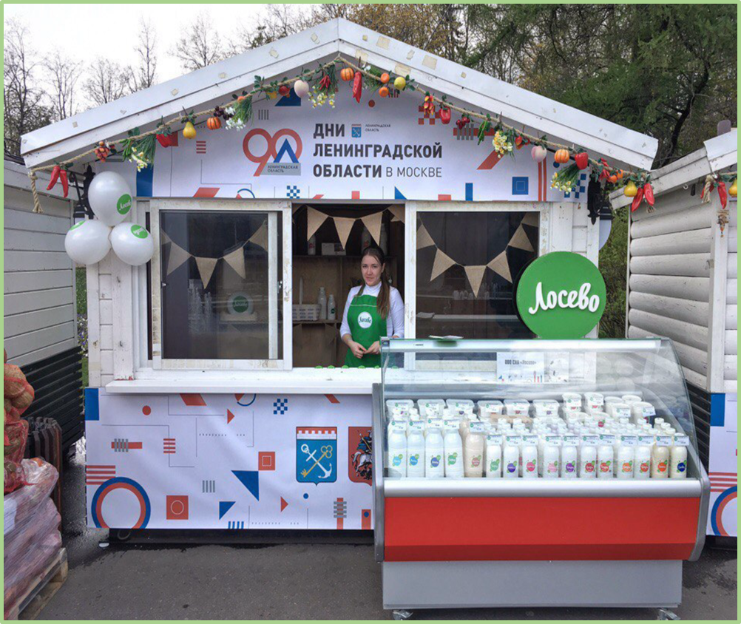
Ежегодно организуется награждение субъектов малого и среднего предпринимательства по результатам работы за год.
В 2017 году организованы и проведены мероприятия в связи с празднованием Дня предпринимательства, которые включали в себя проведение круглого стола «Информирование предпринимателей о существующих мерах государственной поддержки предпринимателей»; публикацию серии статей о предпринимателях в газете «Вуокса», а также проведены мероприятия:
- Тренинг «Начинаем с финансовой грамотности»
- Семинар «Начинай вчера» и проведение деловой игры «Технология продаж»;
- Организация круглого стола «Как начать с нуля»; 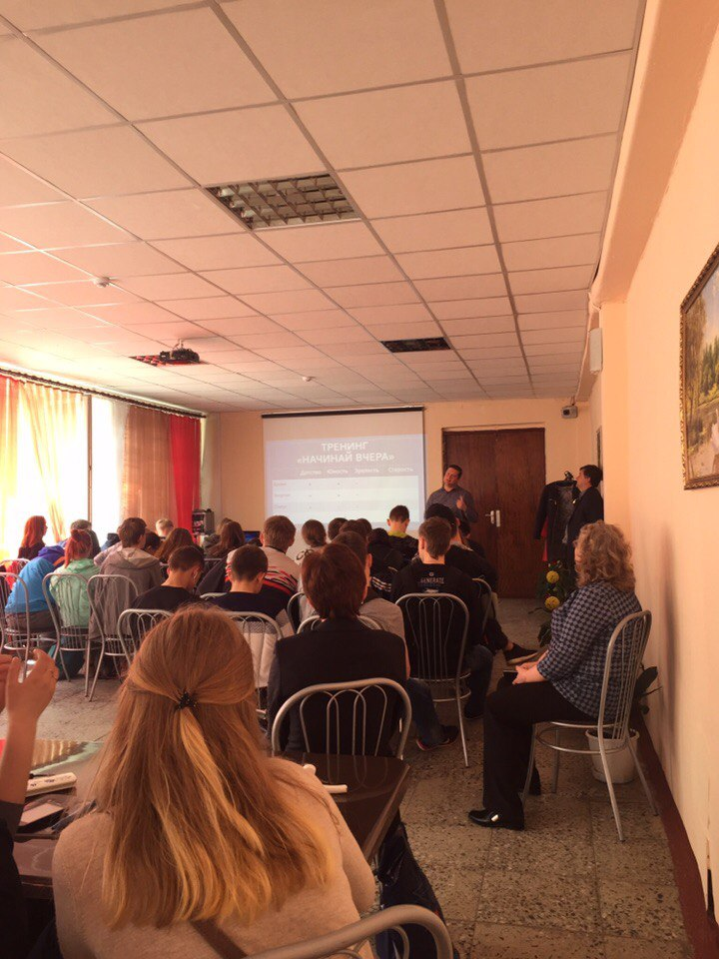
Содействие в устранении административных барьеров и препятствий, сдерживающих развитие малого и среднего предпринимательства, которая включает в себя:
- мониторинг проблем и препятствий, сдерживающих развитие предпринимательства;
- специалистами администрации всем заинтересованным лицам оказывается консультационная помощь по вопросам ведения предпринимательской деятельности;
- проведение круглых столов с руководителями предприятий и организаций, встреч по обсуждению актуальных вопросов местного значения.
- изготовлены информационные брошюры с информацией о мерах поддержки субъектов малого и среднего предпринимательства. В брошюры включена информация о порядке участия в государственных закупках, о возможности получения имущественной поддержки, а также о механизмах получения субсидий.

2018 год

Структура сферы малого предпринимательства за последние годы не изменилась. Учитывая, что малому предпринимательству свойственно вложение средств в отрасли, где есть перспектива спроса и быстрой доходности, на территории муниципального образования, лидируют по количеству предприятия, осуществляющие деятельность по виду «оптовая и розничная торговля; ремонт автотранспортных средств, бытовых изделий и предметов личного пользования». Их доля составляет 92 процента. 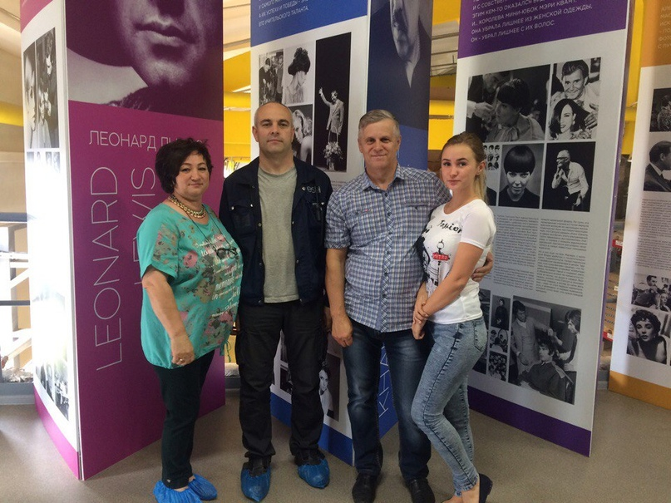
Поддержка предпринимателей осуществляется в рамках реализации муниципальной программы «Развитие и поддержка малого и среднего предпринимательства в МО «Светогорское городское поселение».

В рамках имущественной поддержки предпринимателей и субъектов малого и среднего предпринимательства заключено 11 договоров предоставления в аренду муниципального имущества общей площадью 648,7 м2 без проведения торгов с субъектами малого и среднего бизнеса. На безвозмездной основе заключено 2 договора аренды имущества общей площадью 115,85 м2. Заключено 3 договора предоставления в аренду нежилого помещения на долгосрочной основе субъекту малого и среднего предпринимательства 591,2 м2.

В 2018 году в целях обеспечения консультационной, образовательной, организационно методической и информационной поддержки субъектов малого и среднего предпринимательства были проведены: 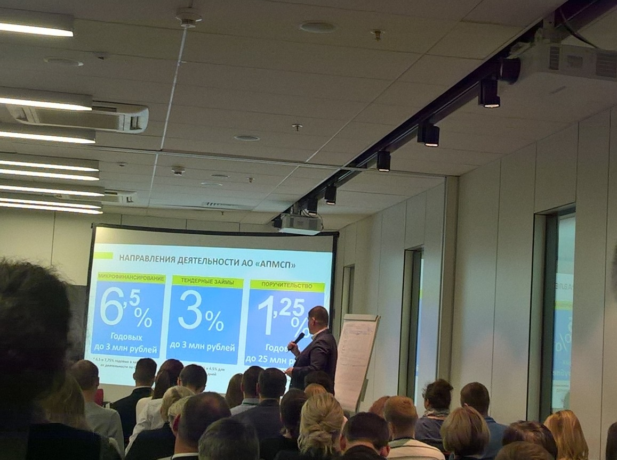
- тренинг "Участие в закупках по Федеральному закону от 05 апреля 2013 года № 44-ФЗ "О контрактной системе в сфере закупок товаров, работ, услуг для обеспечения государственных и муниципальных нужд"
- семинар на тему "Проблемы развития малого и среднего предпринимательства в малых городах"; организация круглого стола для молодежи " Молодежное предпринимательство и мотивация молодежи к развитию предпринимательской деятельности» и др.
- изготовлены информационные брошюры на тему: «Механизмы открытия бизнеса, получения финансовой, информационной и других форм поддержки малому и среднему предпринимательству»
- подготовлены и выпущены информационные листовки: «Схемы получения финансовой, информационной и других форм поддержки малому и среднему предпринимательству».
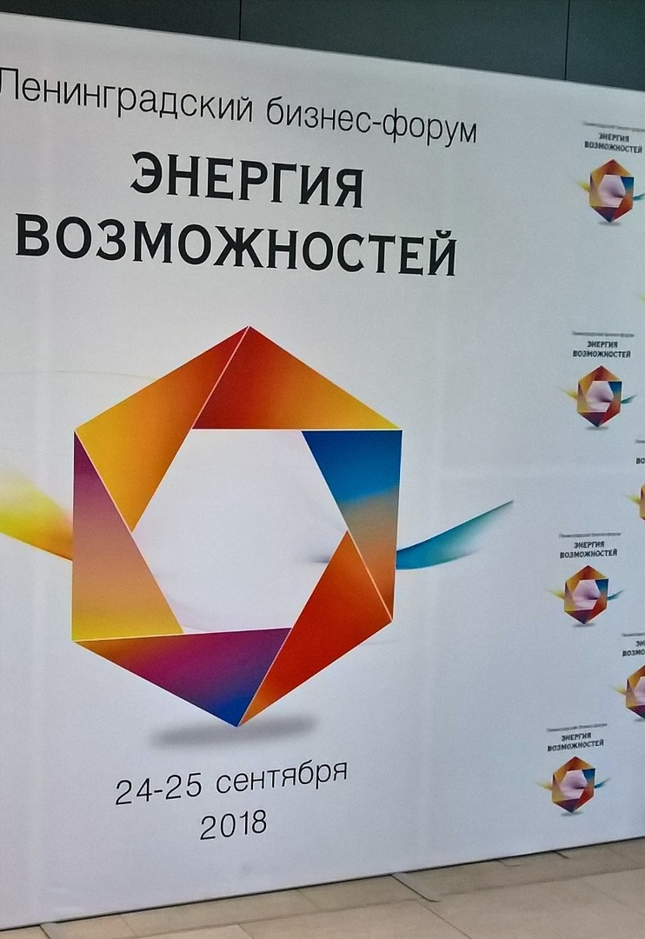
В течение года предприниматели принимали участие в районных, региональных выставках и конкурсах.
Ежегодно организуется награждение субъектов малого и среднего предпринимательства по результатам работы за год.

2019 год

В 2019 году продолжаются мероприятия по поддержке предпринимателей малого и среднего предпринимательства на территории МО «Светогорское городское поселение».
Ежегодно повышается процентное соотношение при осуществлении муниципальных закупок у малого и среднего бизнеса.

Структура сферы малого предпринимательства за последние годы не изменилась. Учитывая, что малому предпринимательству свойственно вложение средств в отрасли, где есть перспектива спроса и быстрой доходности, на территории муниципального образования, лидируют по количеству предприятия, осуществляющие деятельность по виду «оптовая и розничная торговля; ремонт автотранспортных средств, бытовых изделий и предметов личного пользования».
Поддержка предпринимателей осуществляется в рамках реализации муниципальной программы «Развитие и поддержка малого и среднего предпринимательства в МО «Светогорское городское поселение».
За 1 полугодие 2019 в рамках имущественной поддержки предпринимателей и субъектов малого и среднего предпринимательства заключен 1 договор предоставления в аренду нежилого помещения на долгосрочной основе субъекту малого и среднего предпринимательства 27,2 м2. Заключено 7 договоров предоставления в аренду муниципального имущества общей площадью 634,0 м2 без проведения торгов с субъектами малого и среднего бизнеса. 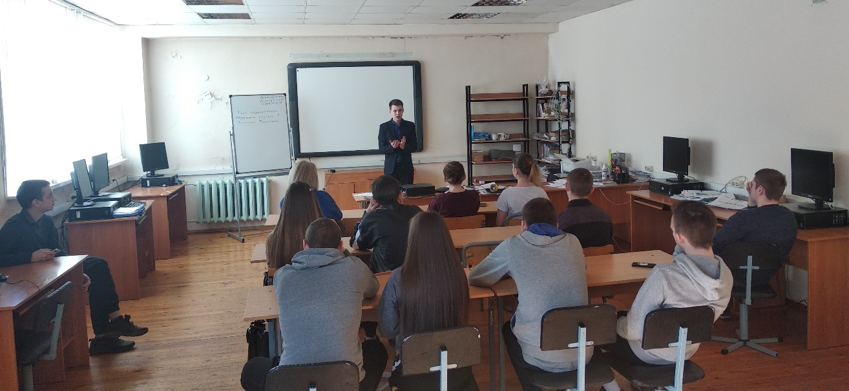
В 1 полугодии 2019 года в целях обеспечения консультационной, образовательной, организационно методической и информационной поддержки субъектов малого и среднего предпринимательства был проведен обучающий и информационный тренинг «Тренинг для начинающих предпринимателей «Способы увеличения прибыли» 22.04.2019.

